Plan de empresa

**PLAN DE EMPRESA TalentALL**

***Realizado por Lucas Falla Urtiaga, alumno de 2ºDAM para la asignatura de Empresas e Iniciativa Emprendedora.***

Plan de empresa 7,5

<https://ofrecetutalento.com/como_funciona>

<https://www.figma.com/community/file/1261929172324461515>

PÁGINA BUENA:

<https://www.startups-espanolas.es/2024/04/23/idea-de-negocio-plataforma-de-intercambio-de-habilidades-2/>

**Local adquirido (IDEALISTA):** <https://www.idealista.com/inmueble/88747607/>

**Planos (2D y 3D) de la reconstrucción del local:**

<https://planner5d.com/view?key=5fb872100ae57adb4cc1a983cbfc1b8e&viewMode=2d>

**ENCUESTA PARA EL ESTUDIO DE MERCADO:**

<https://docs.google.com/forms/d/1i9zWKJrbt6x9-Pvy5djId08o17xsf2kNmyJYzkA2CRY/edit>

**FORMA JURÍDICA:**

<https://www.infoautonomos.com/tipos-de-sociedades/sociedad-limitada-caracteristicas-ventajas/>

<https://declarando.es/glosario/definicion-de-sociedad-limitada-unipersonal>

**PDF TRÁMITES SOCIEDAD LIMITADA:**

**(IPYME Y PAE).**

<https://ipyme.org/PUBLICACIONES_EMPRESAS/Ciclo%20Vital%20de%20la%20Empresa/SRLCreacionPuestaEnMarcha.pdf>

*<!--* ***PUNTO 4 - LOCALIZACIÓN:*** *Dirección, por qué, características (Idealista), fotos, mapa (Google)x2, plano 2D/3D, ventajas e inconvenientes (y cómo corregirlos). –->*

*<!--* ***PUNTO 5 - PRODUCTO OFRECIDO:*** *Clasificación (pág 15 del PDF del libro), descripción completa, precios, imágenes, normativa. –->*

*<!--* ***PUNTO 6 - PROCESO PRODUCTIVO:*** *Horario, proveedores, almacenamiento, publicidad, atención al cliente, postventa. (Describir el día a día de la empresa).–->*

*<!--* ***PUNTO 7 - CALENDARIO DE PUESTA EN MARCHA:*** *Diagrama de Gantt, CANVA, Tabla. –->*

*<!--* ***PUNTO 11 - ESTUDIO DE MERCADO:***

* *1º:*
  + *Fuente de información secundaria (estudio realizado).*
  + *Definición del objetivo.*
  + *Diseño del plan de investigación.*
    - *10 preguntas por formulario de Google.*
    - *Compartir por: Whatsapp, Instagram, X.*
  + *Obtención de datos.*
  + *Análisis de datos o conclusiones.*

*–->*

*<!--* ***PUNTO 12 - ANÁLISIS DAFO - CAME*** *–->*

*<!--* ***PUNTO 13 - MARKETING MIX:***

* *Precio -> Estrategias con el precio del producto.*
* *Producto*
* *Comunicación (MUY IMPORTANTE) -> Publicidad / Coste*
* *Distribución*

*–->*

*<!--* ***PUNTO 14 - LOGOTIPO:*** *Imagen del logo de la empresa, por qué ese logo. -->*

*<!--* ***PUNTO 15 - FORMA JURÍDICA:*** *Forma jurídica elegida, por qué, características, ventajas e inconvenientes. –->*

*<!--* ***PUNTO 17 - ORGANIGRAMA:***

*Dirección*

* *Programación*
* *Financiera-contable*
* *Comercial*
* *Control de cambio*

*–->*

*<!--* ***PUNTO 18 - RECURSOS HUMANOS:***

* *Número de trabajadores que necesitamos.*
* *Requisitos que se le piden.*
* *Tareas que van a desempeñar.*
* *Tipo de contrato.*
* *Coste salarial (Salario + SS).*
* *Proceso de selección.*
* *Medidas de prevención / protección.*
* *Plan de formación.*

*–->*

*<!--* ***PUNTO 19 - ACTIVO:*** *–->*

**1 - INTRODUCCIÓN**

Actualmente, se ha normalizado en la sociedad el tener que pagar por un bien y servicio con el fin de obtenerlo, lo que también se aplica en cierta manera, al sector personal y la mejora de habilidades o talentos.

Muchas personas enfrentan desafíos al acceder a servicios o aptitudes específicas debido a limitaciones financieras o a la falta de conexiones adecuadas, lo que puede llegar a generar una desmotivación o insatisfacción en ellas y afectar de manera perjudicial el desarrollo de su día a día, todo ello corroborado por parte de fuentes profesionales como *“Startups Españolas”*.

Un sistema de intercambio de habilidades que elimine barreras financieras abordaría este problema al proporcionar un espacio donde las personas pueden ofrecer sus propias habilidades a cambio de los servicios que necesitan, por lo que APPbiliy es la solución a este problema.

Fuente: <https://www.startups-espanolas.es/2024/04/23/idea-de-negocio-plataforma-de-intercambio-de-habilidades-2/>

**2 - IDEA DE NEGOCIO**

La empresa tiene la principal intención de hacer que las personas compartan sus habilidades y destrezas unas con otras a través de una plataforma en línea.

La mayoría de las personas sienten impotencia al momento de querer aprender o mejorar aptitudes ya que para ello se necesita de efectivo y en ocasiones, el precio de las lecciones es demasiado elevado, problema que esta empresa pretende solucionar.

En principio, no existen negocios similares en el lugar en el que se instalará la empresa. Esta ofrecerá una aplicación móvil para poder llevar a cabo sus servicios, los cuales se prevén que tendrán éxito no sólo por su accesibilidad sino porque el dinero y la necesidad de pago no son precisamente obligatorios para los usuarios.

El objetivo de la empresa es fomentar el intercambio de talentos entre personas con la finalidad de que los usuarios tengan la oportunidad de enseñar y adquirir habilidades entre ellos sin necesidad de aportar dinero. Todo ello con la mentalidad de que todos necesitamos los unos de los otros, sin importar estatus económico, carrera, clase social, etnia, nacionalidad o afiliación política.

La inversión inicial estimada es de 230.000€. Esta cifra incluye costos de producción, desarrollo de marca, marketing, y la creación de un espacio empresarial físico y una plataforma online.

El nombre de la empresa es TalentALL.

**3 - IDENTIFICACIÓN DEL PROMOTOR**

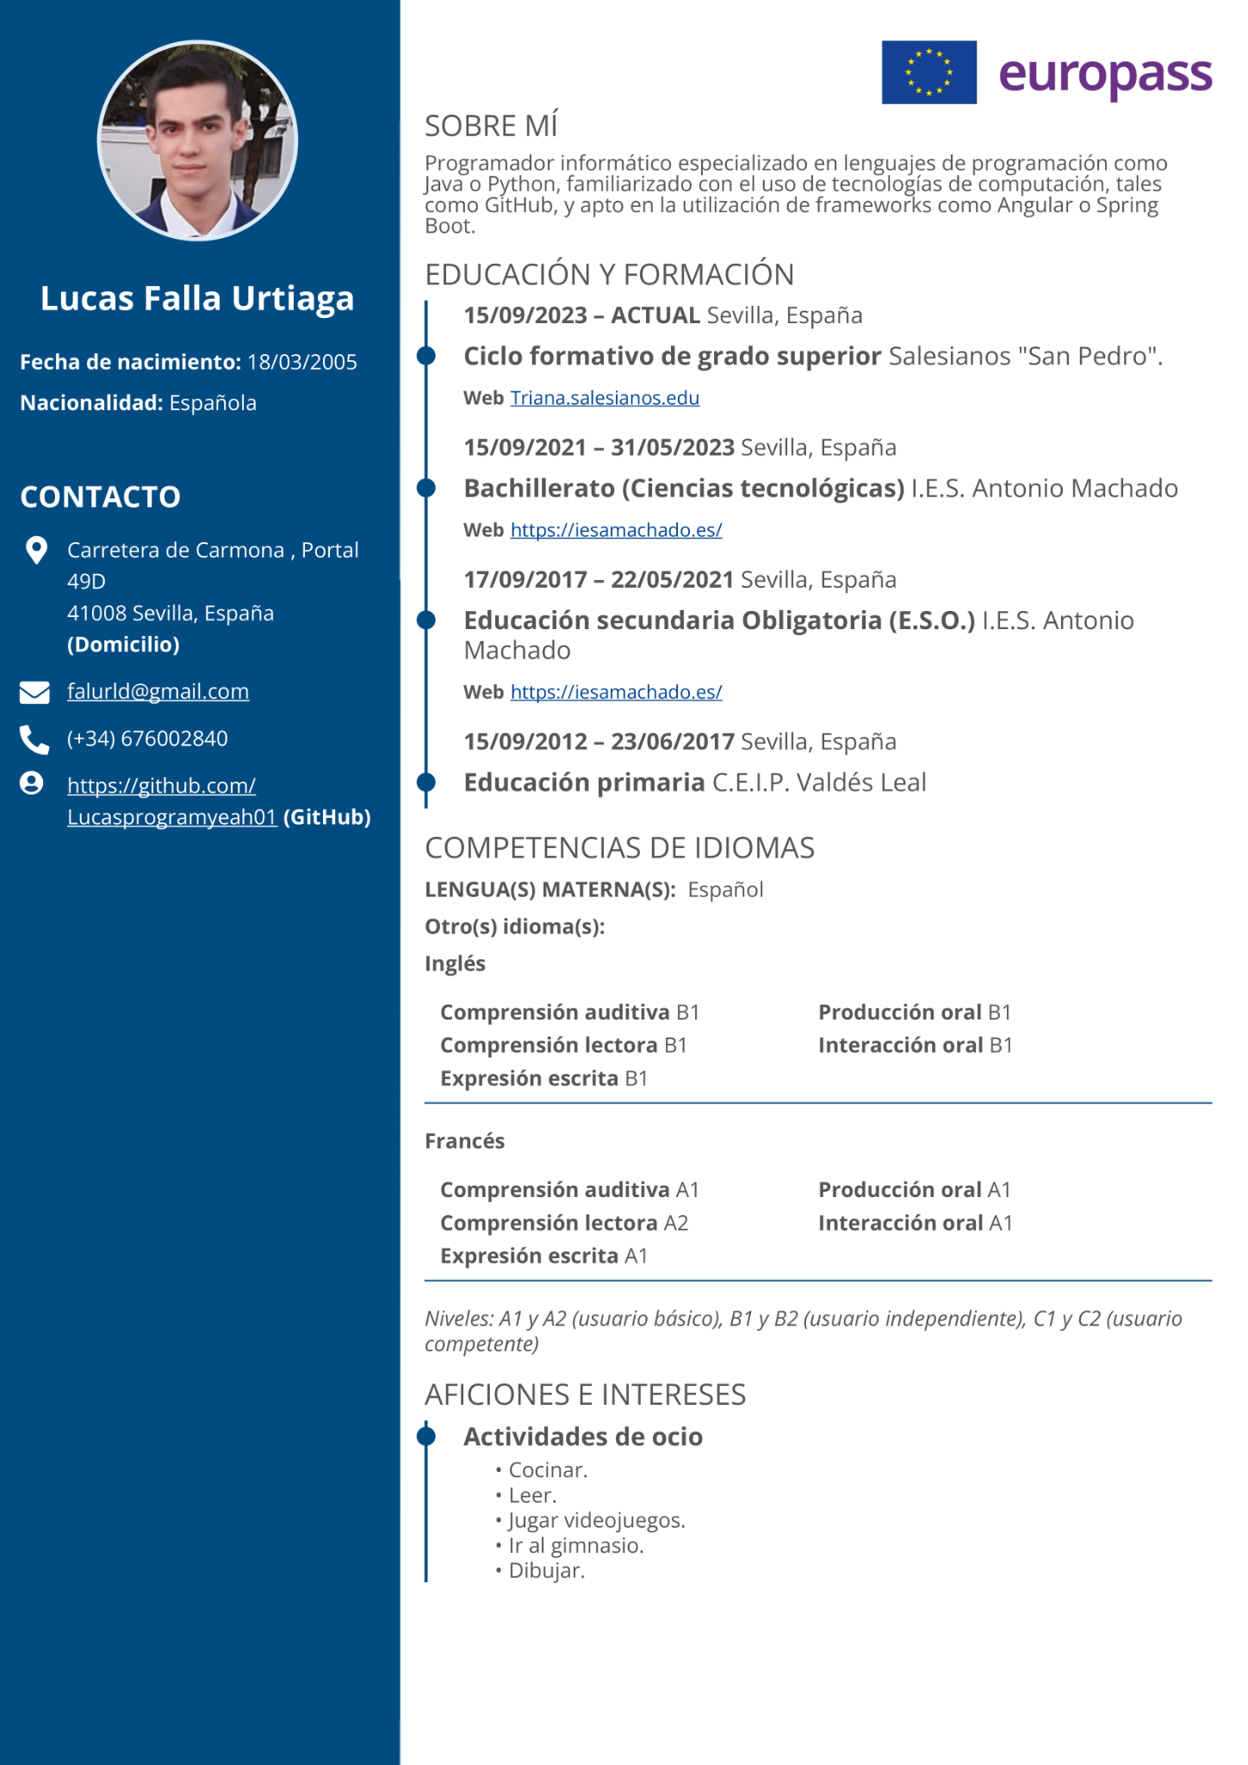

**4 - LOCALIZACIÓN**

El local se encuentra situado en la Avenida de la Innovación, Barrio Alcalde L. Uruñuela - Palacio de Congresos, Distrito Sevilla Este, Sevilla, 41020.

Se ha elegido este establecimiento principalmente por su buen estado, su distribución arquitectónica y el hecho de que se encuentre a pie de calle en una planta baja. Cabe mencionar que también se han tomado en cuenta la ubicación y el entorno al momento de escoger el recinto, ya que se encuentra junto a bares, restaurantes, supermercados, centros comerciales, clínicas y bancos, zonas muy concurridas por las personas. Además, a cinco minutos se localiza el Palacio de Congresos y Exposiciones (FIBES), y el centro de ocio Zona Este junto a varias paradas de autobús.

**Características:**

* Básicas:
  + 65 m² construidos.
  + Segunda mano/buen estado.
  + Distribución diáfana.
  + 1 aseo o baño.
  + Situado a pie de calle.
  + Construido en 1990.
* Equipamiento:
  + Almacén/archivo.
* Edificio:
  + Bajo.
  + Fachada de 6 m lineales.
* Certificado energético:
  + Consumo: 172,96 kWh/m² año **(C)**.
  + Emisiones: **C**.

***Vista Exterior:***

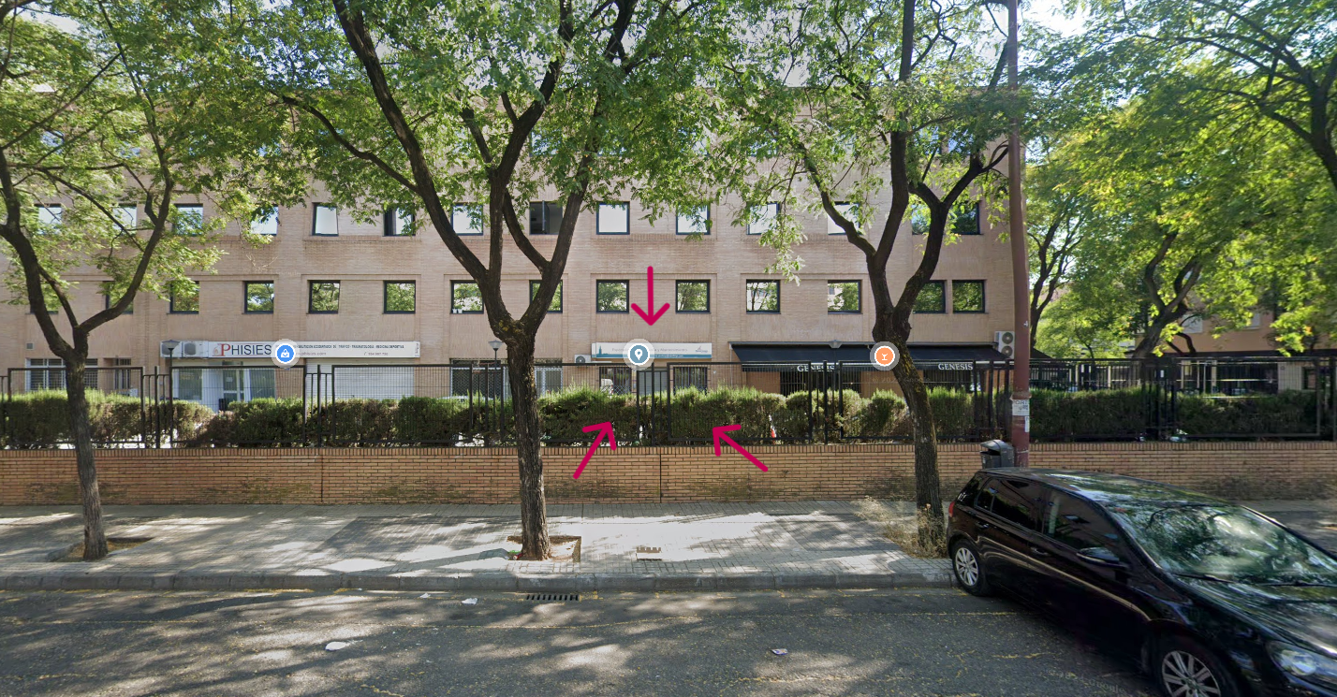

***Vista Interior:***

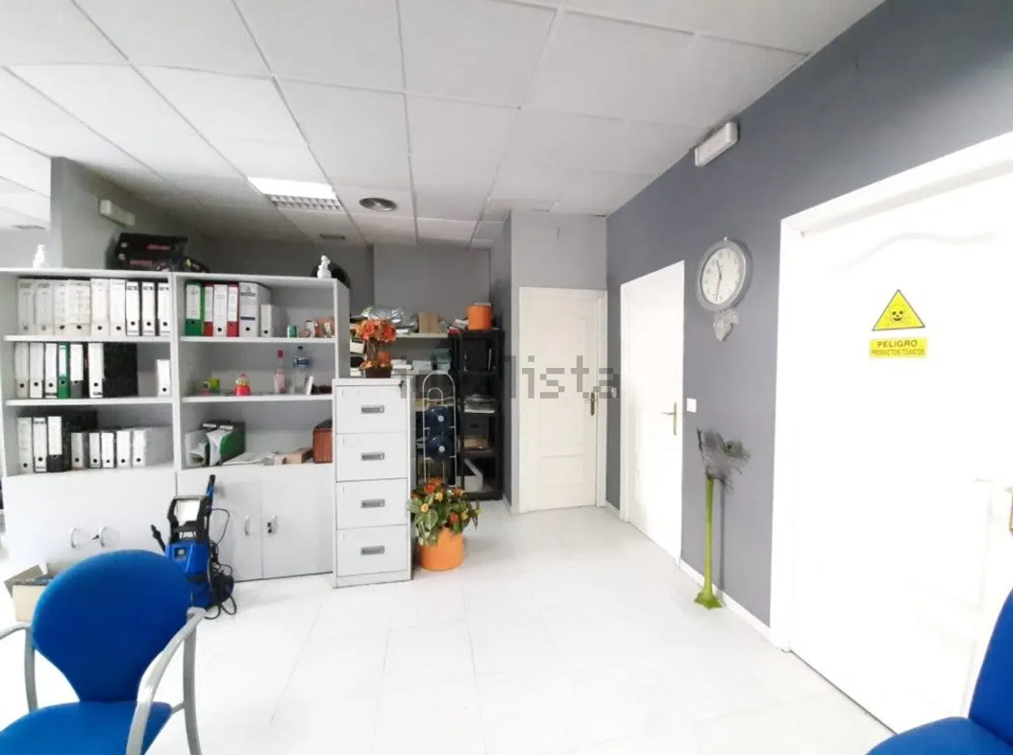

***Mapa de ubicación:***

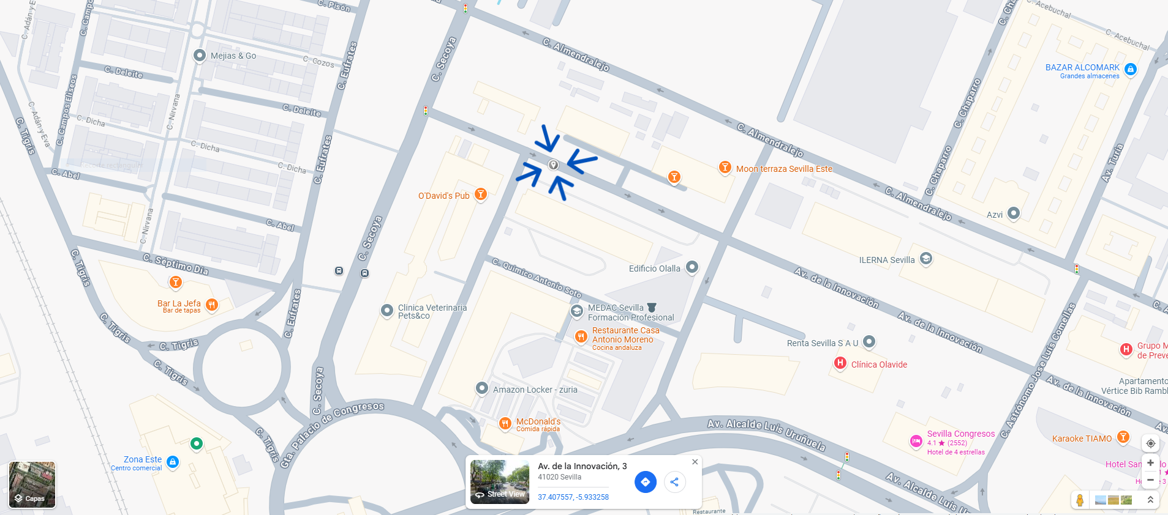

***Planos:***

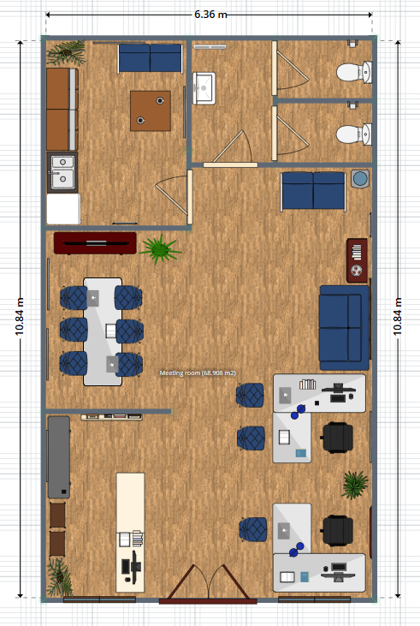

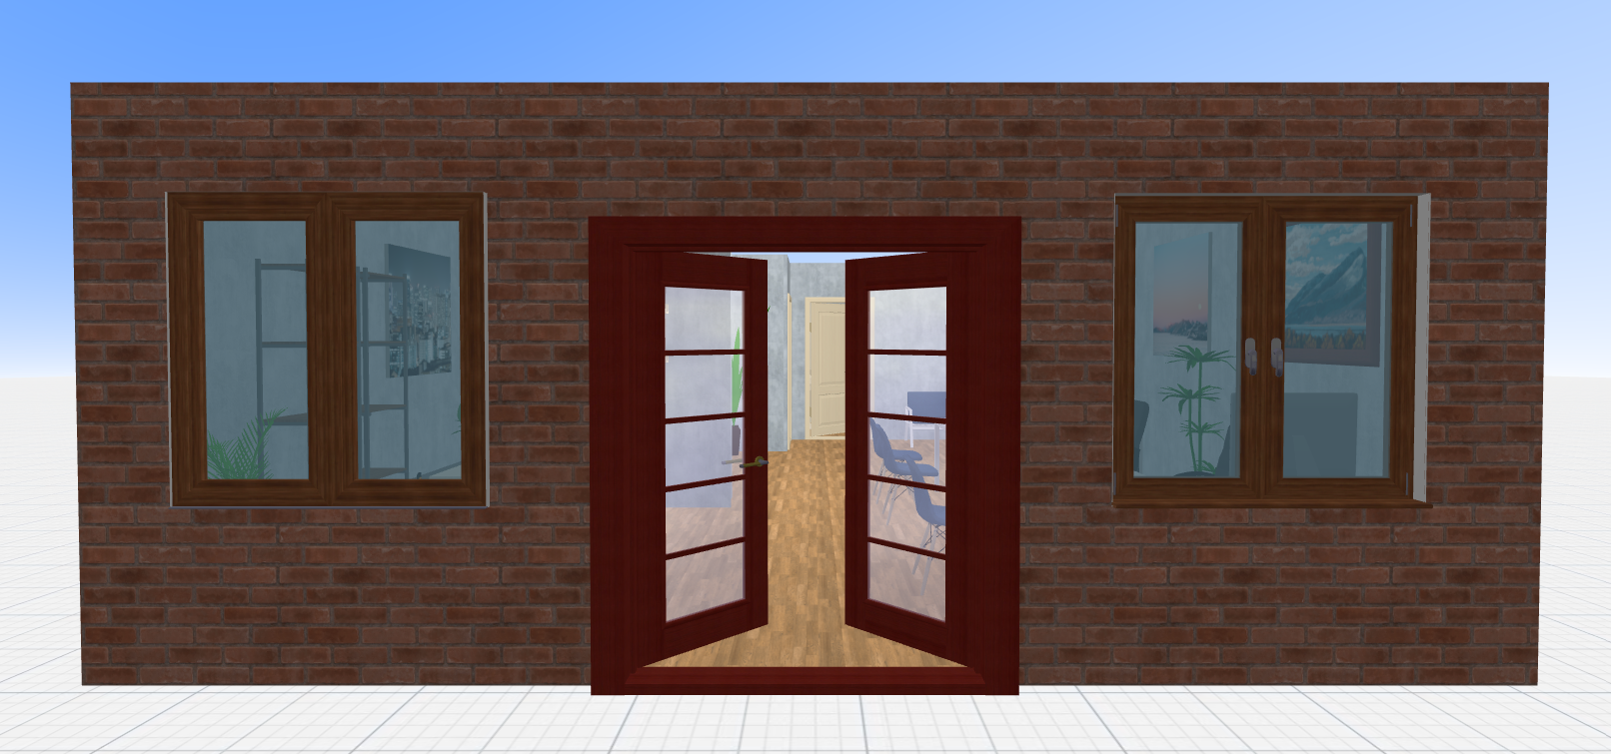

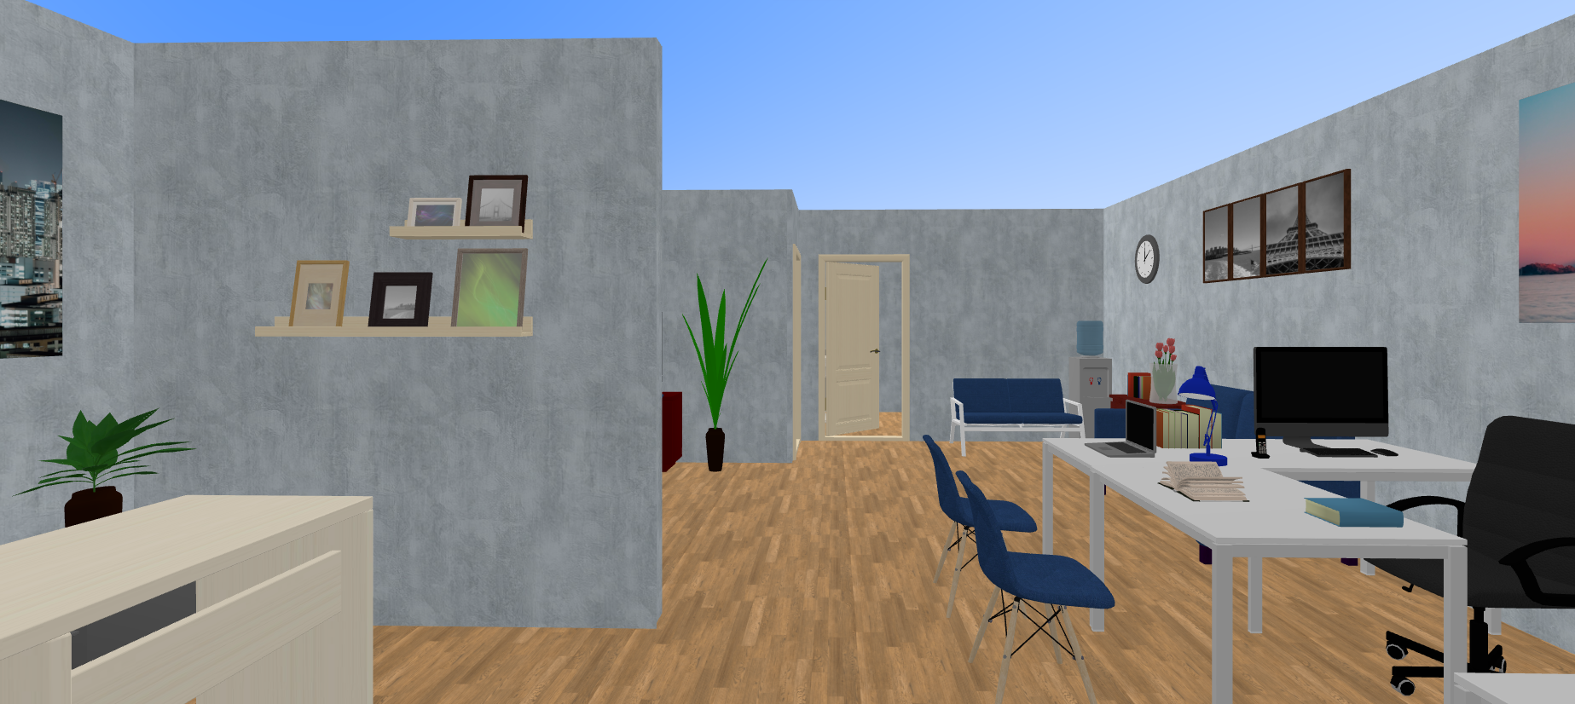

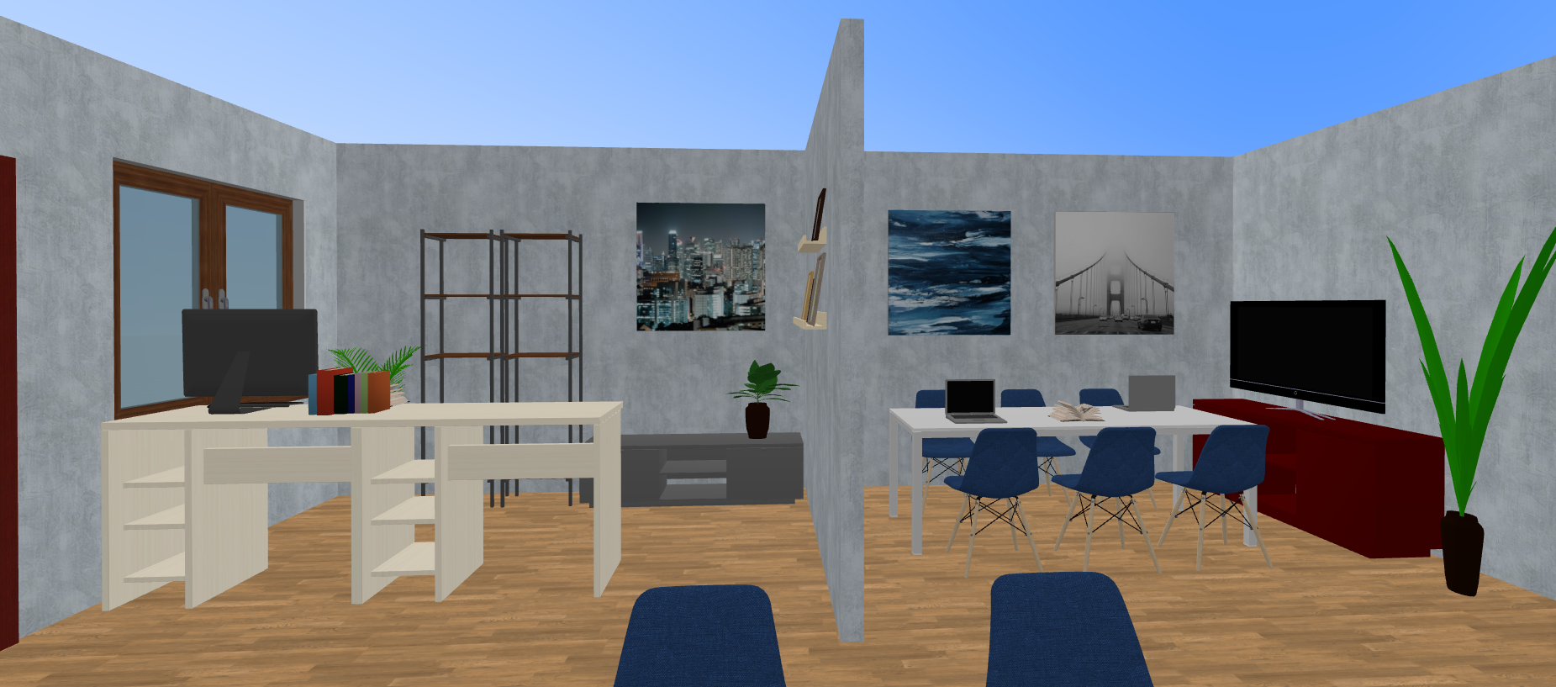

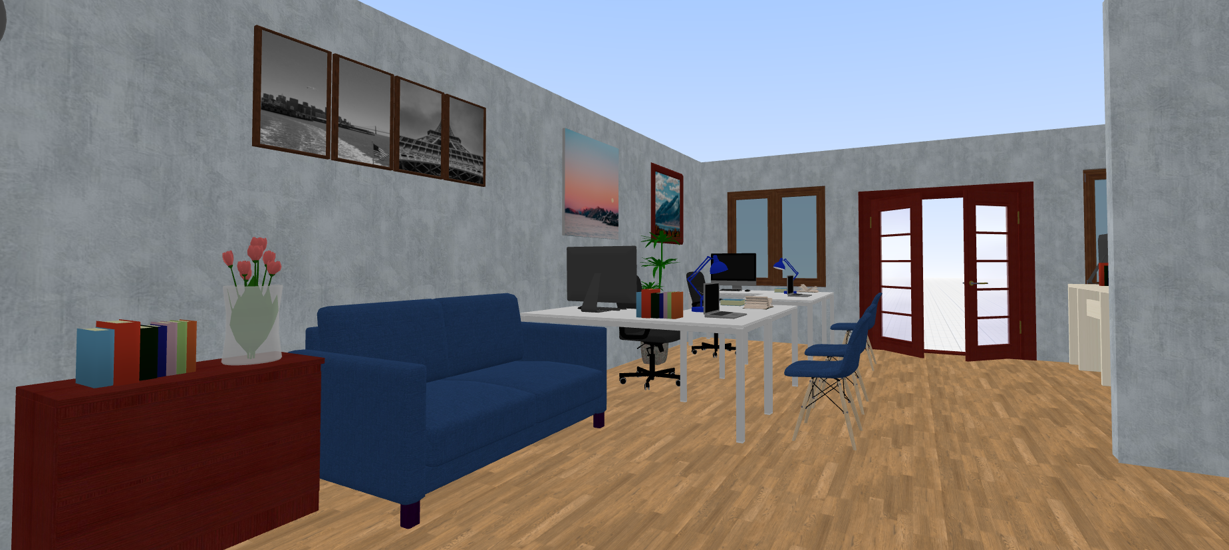

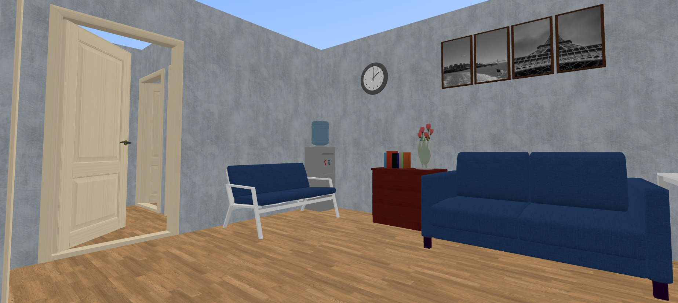

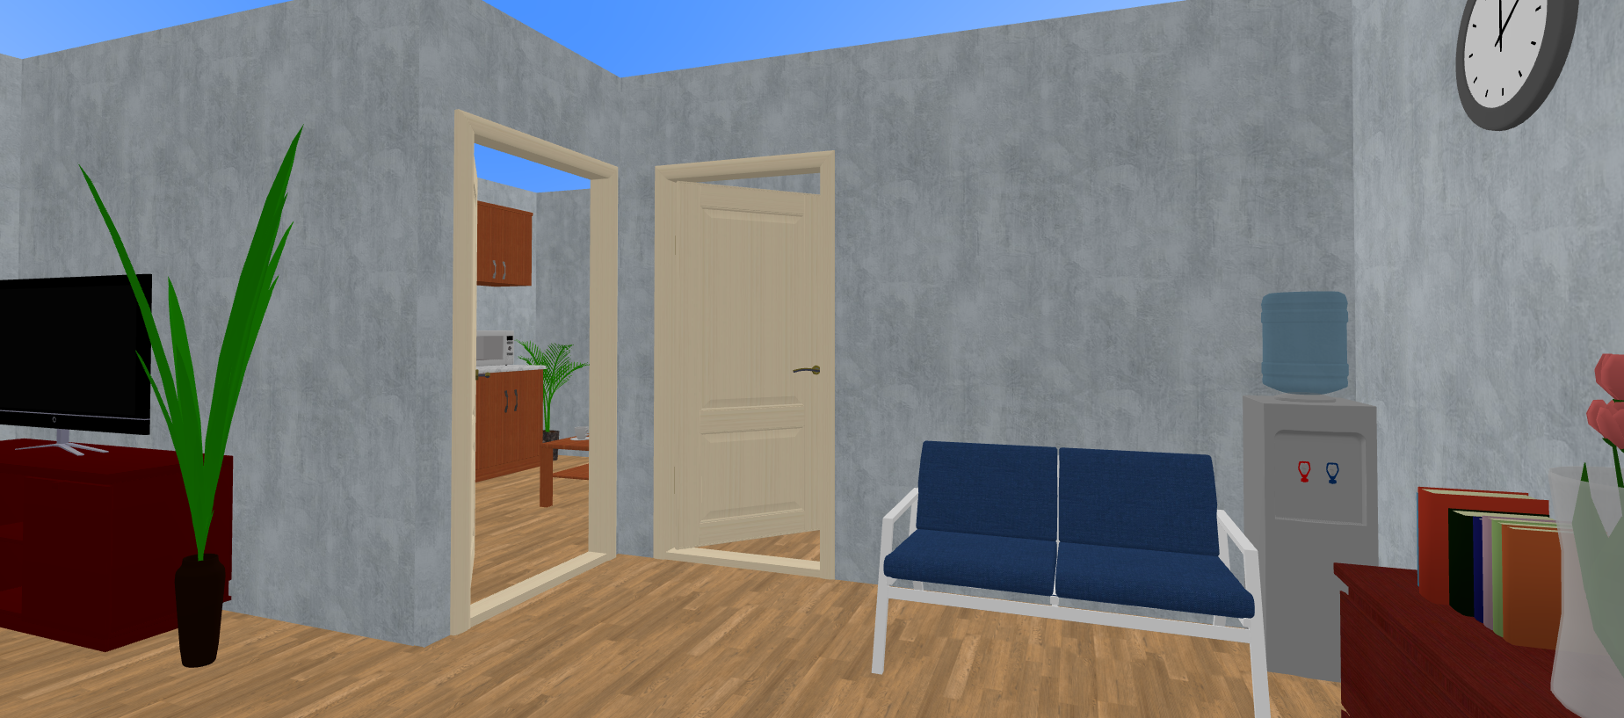

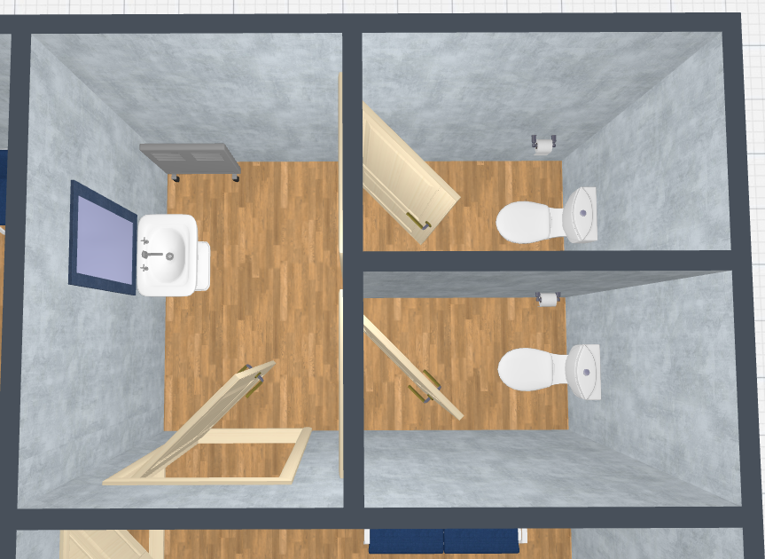

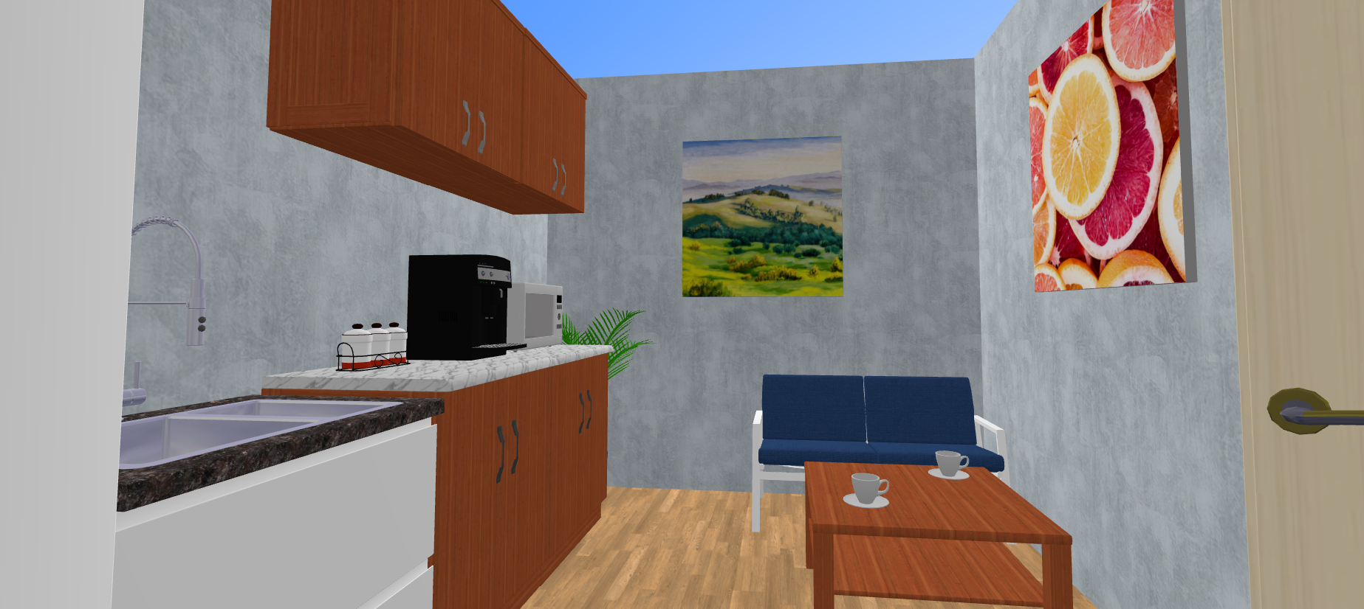



Pasando con las ventajas, el local se encuentra en buen estado y ubicado en un zona muy concurrida por las personas, ya que está repleta de establecimientos que normalmente se visitan diariamente, además de paradas de autobuses. En cuanto a las dimensiones del local, son bastante asequibles tomando en cuenta que la empresa está por darse a conocer, y respecto al mobiliario, no escasea y no se encuentra nada mal cuidado.

Respecto a las desventajas, este carece del equipamiento necesario para personas discapacitadas (de momento, ya que en un futuro se consolidará su instalación) y el consumo energético por año podría ser menor, ya que la etiqueta “C” se encuentra en la mitad de la escala energética (se puede solucionar sustituyendo las bombillas actuales por otras LED o de bajo consumo).

**5 - PRODUCTO OFRECIDO**

TalentALL ofrece un servicio a través de una plataforma en línea llamada APPbility, la cual permite a las personas compartir sus habilidades o destrezas unas con otras. Tomando en cuenta la finalidad de dicha aplicación, esta sería un producto de consumo duradero, puesto que pretende satisfacer las necesidades personales de cada uno de los usuarios, además de mantener una permanencia a lo largo del tiempo.

***Descripción completa***

APPbility es una plataforma en línea que permite a un usuario realizar un intercambio de talentos con otro usuario sin necesidad de realizar pagos o llegar a acuerdos financieros.

En principio, el usuario necesitará crearse una cuenta y rellenar su respectivo perfil con información básica, datos personales y el lugar de residencia. Una vez efectuado el registro, el cliente deberá listar en dicho perfil sus habilidades y destrezas más destacables además de información que corrobore la experiencia en esos talentos.

Con un perfil ya completo, el consumidor podrá navegar libremente por la plataforma, pudiendo visitar los perfiles de otras personas además de enviar y recibir mensajes sobre talentos y afinidades.

Cuando un individuo se encuentra buscando a alguna persona que esté dispuesta a enseñar una determinada destreza y llega a una que cumple con los requisitos, este podrá clicar un botón que permite “ofrecer un trato”, que lo llevará a rellenar un formulario en el podrá especificar sus necesidades y los detalles de su oferta. El formulario mencionado contiene campos como:

* **Talento a adquirir:** nombre de la habilidad a aprender.

*(Por ejemplo, tocar la guitarra).*

* **Descripción:** en la que se tiene que detallar si se quiere aprender algo específico con dicho talento.

*(Por ejemplo, querer aprender a tocar la guitarra pero sólo para saber tocar el himno de España).*

Cabe destacar que en ese mismo formulario, el “cazatalentos” debe proponerle al usuario que va a ser contactado una destreza que pueda enseñarle a cambio de la suya.

* **Talento a intercambiar:** nombre de la habilidad a intercambiar.

*(Por ejemplo, cocinar).*

* **Descripción:** en la que se detalla todo lo relacionado a dicha destreza.

*(Por ejemplo, enseñar a cambio a cocinar diez platos diferentes de pasta de todo tipo).*

Después de haberlo completado, el formulario se enviará a la persona correspondiente para su aprobación. De ser aprobado el trato, le llegará al usuario una notificación a su sección de “Tratos Propuestos” para que este pueda establecer una relación. A continuación, se abrirá un chat de mensajes entre ambos clientes para que puedan aclarar la duración del intercambio, cuadrar los días y las horas para su realización, además de su fecha de inicio, todo ello para terminar de finiquitar el acuerdo e iniciar con la actividad. Cabe destacar que una vez se acepte el acuerdo, ambos usuarios podrán vislumbrar datos del perfil del otro que antes no eran visibles para mejorar su comunicación, como el correo electrónico o el número de teléfono.

Tras haber terminado el intercambio, se borrará de la aplicación todo aquello relacionado con dicha actividad como el chat, y se marcará dicha labor como completada. Inmediatamente, los dos individuos podrán escribir una reseña y valorar con una puntuación del 1 al 10 su experiencia con la otra persona. Teniendo en cuenta la evaluación introducida, el usuario valorado ganará puntos de popularidad en la enseñanza de dicho talento, que por supuesto serán totalmente visibles para todos los consumidores al momento de buscar talentos.

Por supuesto, se puede cancelar cualquier intercambio durante su realización si las dos partes están de acuerdo. Eso sí, igualmente deberán realizar la reseña.

***Detalles***

Dicha plataforma se gestionará mediante una aplicación móvil a la vez que una página web para una mayor disponibilidad al momento de ser usada por los usuarios.

Por supuesto, se va a poder reportar en todo momento a cualquier usuario que se haya extralimitado en el uso de la plataforma, ya sea por haber incumplido lo establecido en un intercambio o por haber presentado un comportamiento inapropiado.

***Precios***

Los ingresos económicos de la empresa por parte de esta plataforma provienen de dos de los tres planes de pago que esta contiene.

A continuación se detalla lo que ofrece cada plan y a qué visión está ajustada su diseño:

* **Plan Talento Novato:**

Plan por defecto para utilizar nuestro servicio.

* Permite subir hasta 3 talentos.
* Permite crear un perfil.
* **Plan Talento Pro:**

Plan para posicionarse en el mercado de talentos.

* Permite subir hasta 7 talentos.
* Permite agregar 30 MB de contenido multimedia a tu perfil.
* **Plan Talento Maestro:**

Plan de membresía profesional para usuarios expertos.

* Permite subir talentos ilimitados.
* Permite agregar 200 MB de contenido multimedia a tu perfil.
* Desbloquea una sección en el perfil para indicar que destrezas buscas.

Los planes anteriormente mencionados se pueden adquirir en tres modalidades diferentes: mensual, trimestral y anual, siguiendo este esquema de precios:

|  | **Mensual** | **Trimestral** | **Anual** |
| --- | --- | --- | --- |
| **Plan Talento Novato** | Gratis | Gratis | Gratis |
| **Plan Talento Pro** | 7 € | 18 €  ¡14% de descuento! | 63 €  ¡25% de descuento! |
| **Plan Talento Maestro** | 18 € | 40 €  ¡25% de descuento! | 130 €  ¡40% de descuento! |

Es de resaltar, que no es relevante el plan que un usuario tenga al momento de buscar o seleccionar personas y talentos. Es decir, un cliente con plan de Talento Novato puede intercambiar talentos con otro que posea un plan de Talento Maestro y viceversa.

***Imágenes***

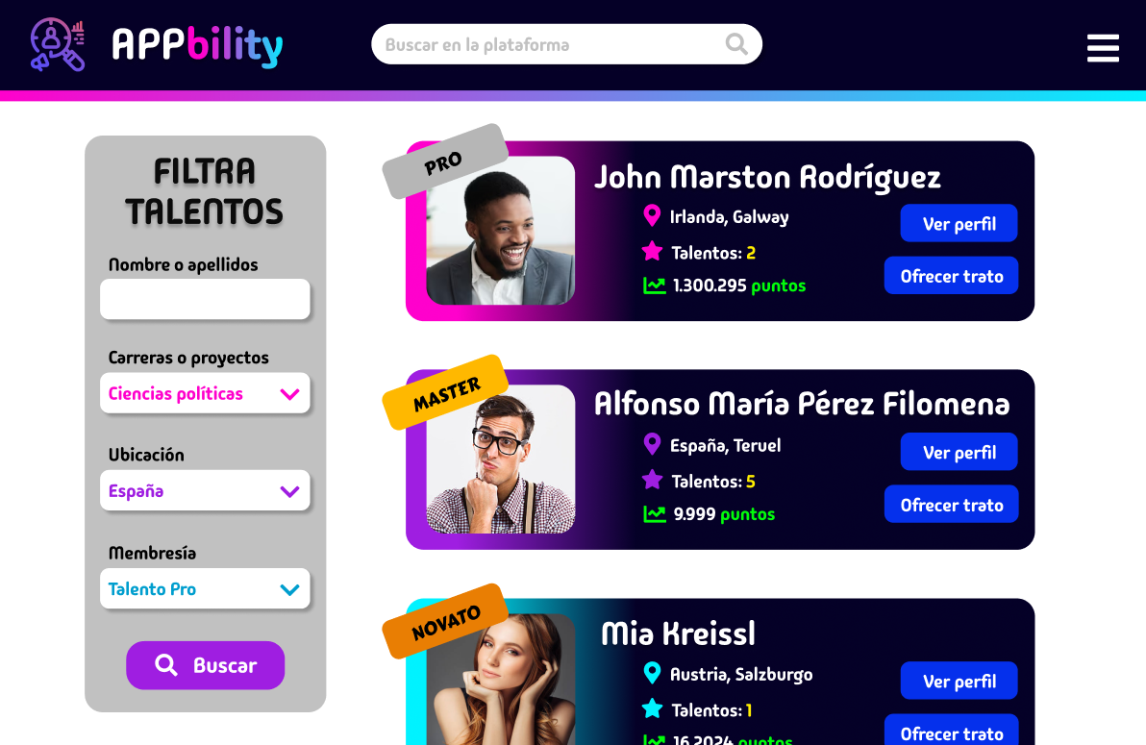

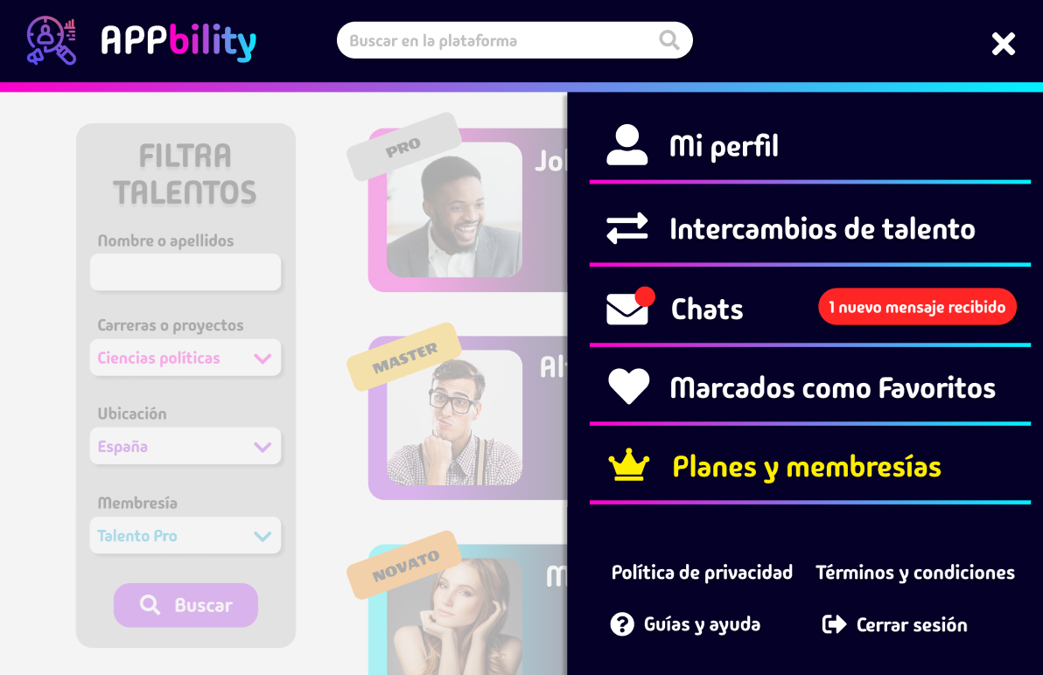

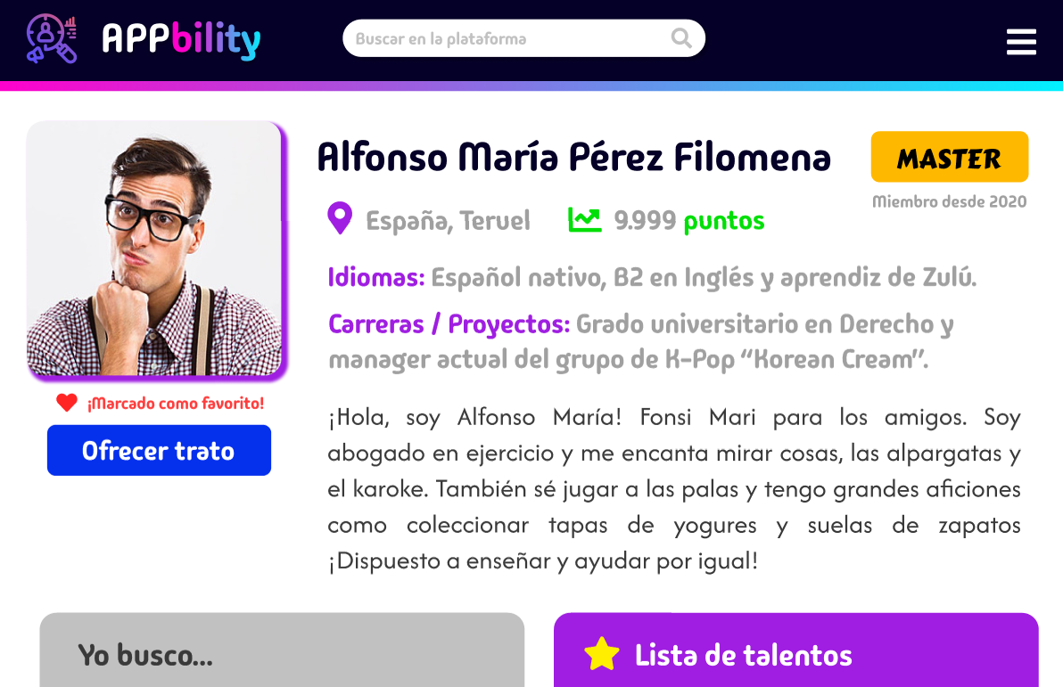

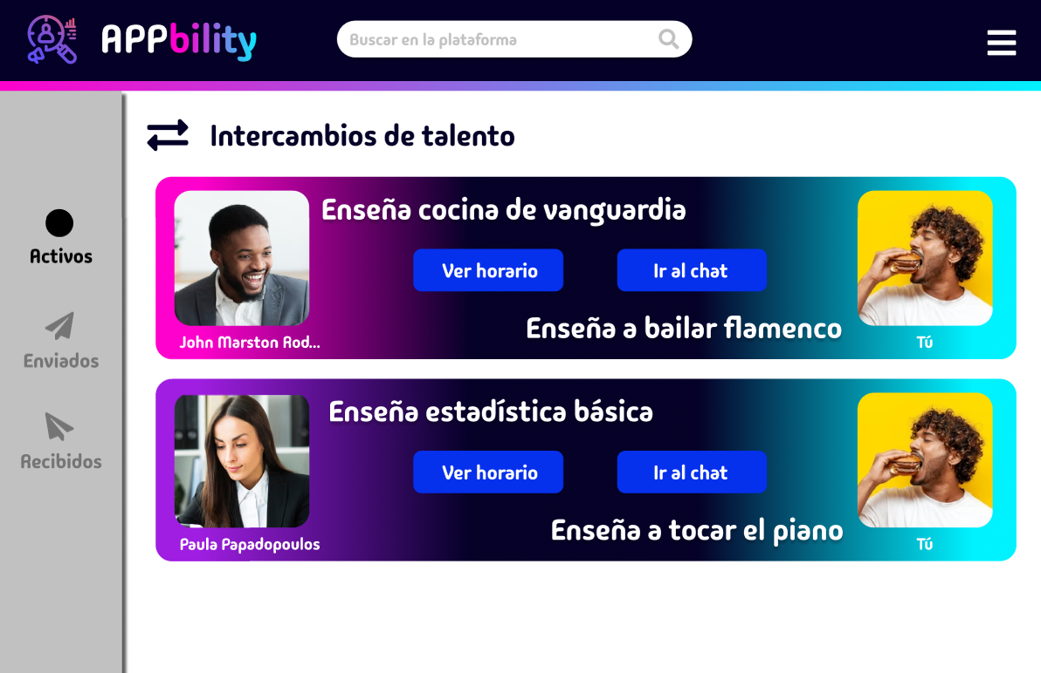

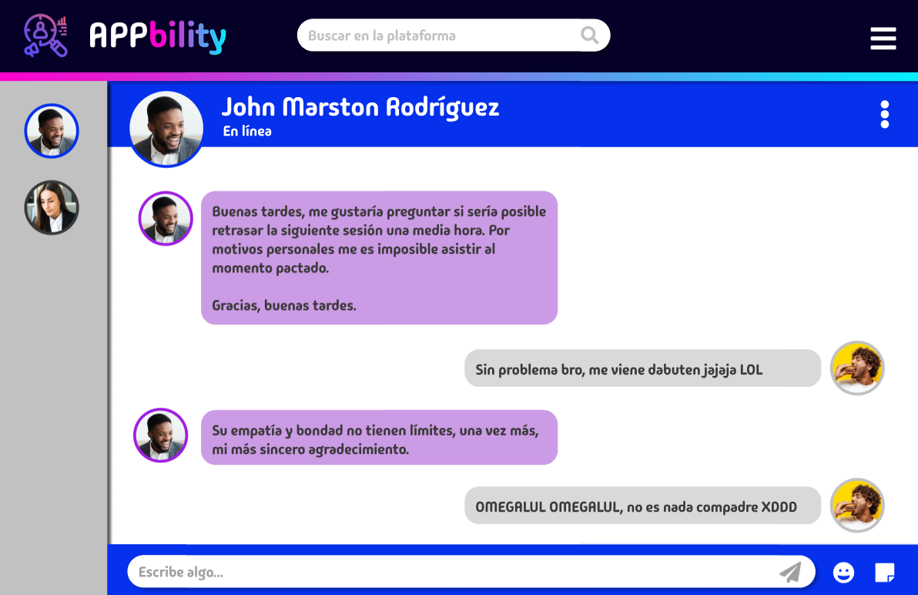

***Normativa***

Normativa

**11 - ESTUDIO DE MERCADO**

Hemos recabado los siguientes datos de la página: “dwferfre” para obtener información acerca de la actual situación del mercado de talentos:

**12 - ANÁLISIS DAFO - CAME**

Hemos recabado los siguientes datos de la página: “dwferfre” para obtener información acerca de la actual situación del mercado de talentos:

***Debilidades:***

* TalentALL posee poca experiencia en el mercado de talentos.
* La plataforma carece de algún tipo de equivalente físico, siendo el único servicio presencial disponible relacionado con ella el de atención al cliente.
* La plataforma no tiene una forma infalible para detectar personas que no cumplan con lo establecido en un intercambio o sean las que afirman ser. Solamente se pueden tomar medidas si un usuario ha sido reportado.
* Anuncios en la plataforma.
* Altos costos iniciales.

***Fortalezas:***

* APPbility es fácilmente accesible, ya que es gratuita.
* El uso de la plataforma es sencillo e intuitivo.
* El servicio de la plataforma es online, por lo que se pueden efectuar intercambios desde cualquier parte.
* La seguridad e informe de la localización al momento de efectuar un intercambio son bastante efectivas.
* Escalabilidad y recomendación de usuarios en la aplicación debido a promociones por número de intercambios completados con éxito.

***Amenazas:***

* Masificación de personas con talentos poco cualificados.
* Poca innovación respecto a la competencia.
* La estabilidad de APPbility depende principalmente de sus tres planes de pago.
* Las personas pueden establecer contacto mediante la plataforma para luego efectuar intercambios de manera continua e independiente sin utilizarla.
* La plataforma permite el registro de personas de toda índole, hasta aquellas que no tengan un historial demasiado limpio, lo que puede afectar a la reputación de la empresa.

***Oportunidades:***

* Cooperar con una empresa externa para fortalecer lazos entre trabajadores y mejorar sus cualidades.
* Promover el uso de la plataforma en países donde la educación sea limitada o cara a la vez que mejora su sociedad.
* El estudio de mercado muestra un importante interés por parte de las personas a mejorarse y adquirir habilidades.
* Destacar en un mercado poco explotado como es el de talentos.
* Posibilidad de ofrecer una experiencia positiva, cómoda y flexible.

Liturgia +

iBreviary

iPieta

ePrex